

实验报告

实 验（一）

题 目 Linux下C工具应用

专 业 计算学部
学 号 1190200208
班 级 1936602
学 生 李旻翀
指 导 教 师 刘宏伟
实 验 地 点 G708
实 验 日 期 2021.3.18

计算机科学与技术学院

目 录

第1章 实验基本信息 - 4 -
1.1 实验目的 - 4 -
1.2 实验环境与工具 - 4 -
1.2.1 硬件环境 - 4 -
1.2.2 软件环境 - 4 -
1.2.3 开发工具 - 4 -
1.3 实验预习 - 4 -
第2章 Windows 软硬件系统观察分析 - 5 -
2.1 查看计算机基本信息（2分） - 5 -
2.2 设备管理器查看（2分） - 5 -
2.3 隐藏分区与虚拟内存之分页文件查看（2分） - 5 -
2.4 任务管理与资源监视（2分） - 5 -
2.5 计算机硬件详细信息（2分） - 5 -
第3章 Linux软硬件系统观察分析 - 7 -
3.1 计算机硬件详细信息（3分） - 7 -
3.2 任务管理与资源监视（3分） - 7 -
3.3 Linux下网络系统信息（4分） - 7 -
第4章 以16进制形式查看程序Hello.c - 8 -
4.1 请查看HelloWin.c与HelloLinux.c的编码（3分） - 8 -
4.2 请查看HelloWin.c与HelloLinux.c的回车（3分） - 8 -
第5章 程序的生成 Cpp、Gcc、As、ld - 9 -
5.1 请提交每步生成的文件（4分） - 9 -
第6章 计算机系统的基本信息获取编程 - 10 -
6.1 请提交源程序文件（10分） - 10 -
第7章 计算机数据类型的本质 - 11 -
7.1 请提交源程序文件Datatype.c（10分） - 11 -
第8章 程序运行分析 - 12 -
8.1 sum的分析（20分） - 12 -
8.2 float的分析（20分） - 12 -
第9章 总结 - 13 -
9.1 请总结本次实验的收获 - 13 -
9.2 请给出对本次实验内容的建议 - 13 -
参考文献 - 14 -

第1章 实验基本信息

1.1 实验目的
运用现代工具进行计算机软硬件系统的观察与分析
运用现代工具进行Linux下C语言的编程调试
初步掌握计算机系统的基本知识与各种类型的数据表示

1.2 实验环境与工具

1.2.1 硬件环境
X64 CPU；2GHz；2G RAM；256GHD Disk 以上

1.2.2 软件环境
Windows7 64位以上；VirtualBox/Vmware 11以上；Ubuntu 16.04 LTS 64位/优麒麟 64位 以上；

1.2.3 开发工具
Visual Studio 2010 64位以上；CodeBlocks 64位；vi/vim/gedit+gcc

1.3 实验预习
上实验课前，认真预习实验指导书。
了解实验的目的、实验环境与软硬件工具、实验操作步骤，复习与实验有关的理论知识。
在Windows下编写 hellowin.c，显示“Hello 1190200208李旻翀”。
在Linux下编写 hellolinux.c，显示“Hello 1190200208李旻翀”。
编写 showbyte.c 以16进制显示文件hello.c等的内容：每行16个字符，上一行为字符，下一行为其对应的16进制形式。
编写 datatype.c，定义C所有类型的全局变量，并赋初值。如整数可以是学号(数字部分)，字符串可以是你的姓名，浮点数可以是身份证号的数字部分。主程序打印每个变量的变量名、变量值、变量地址、变量对应16进制的内存各字节。

第2章 Windows 软硬件系统观察分析
总分10分

2.1 查看计算机基本信息（2分）
截图： 控制面板->系统 命令行systeminfo执行结果(至少包含启动设备行)
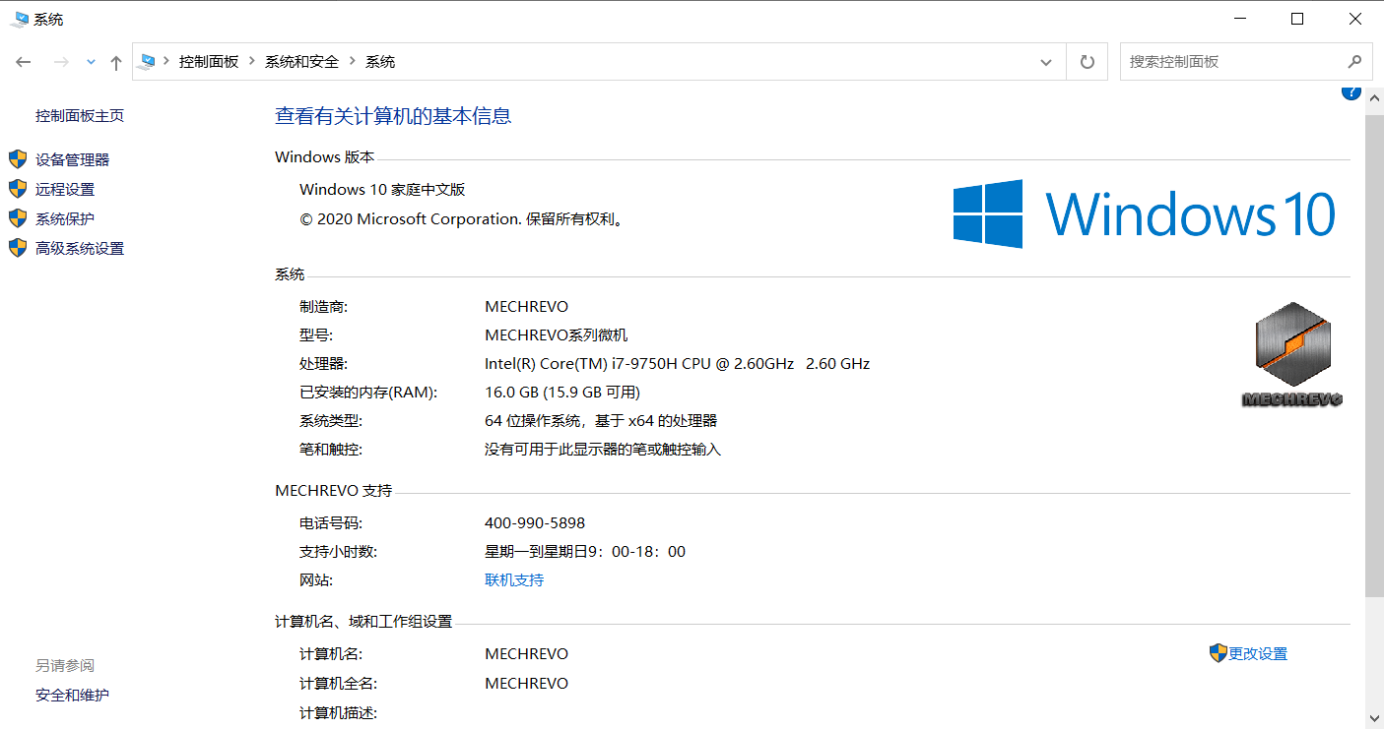
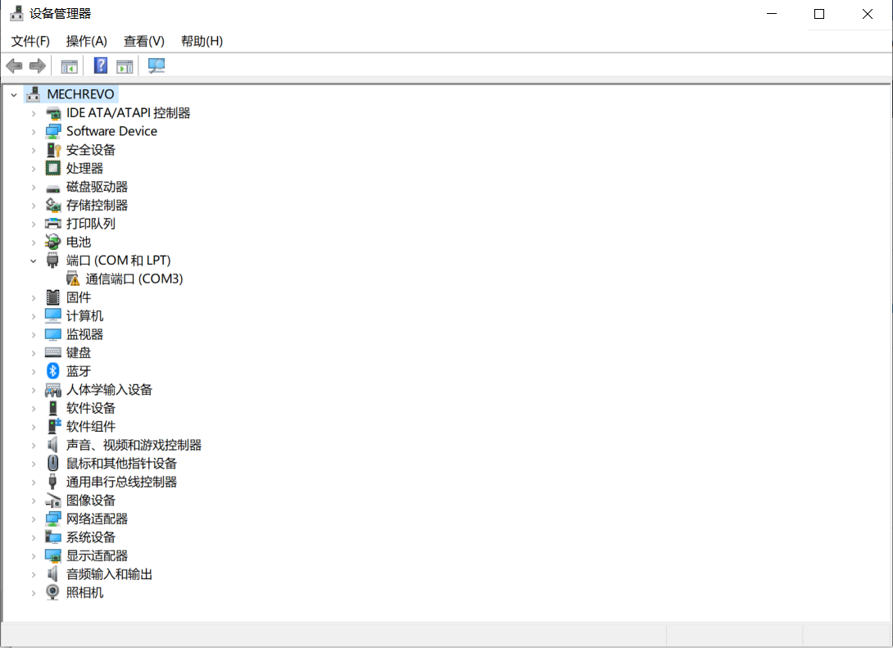
- 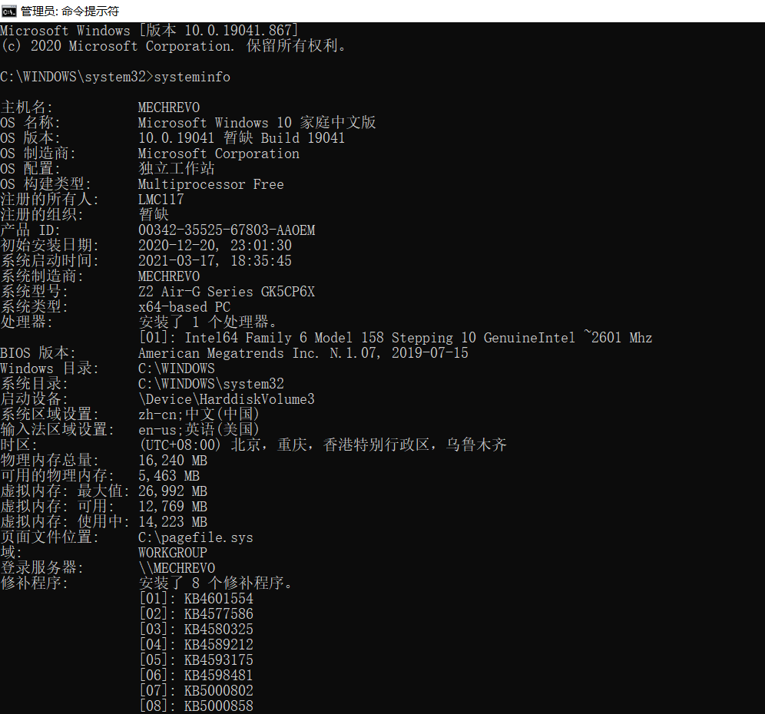 (b)
图3-1 Windows下计算机基本信息

2.2 设备管理器查看（2分）
按链接列出设备，找出所有的键盘鼠标设备。写出每一个设备的从根到叶节点的路径。

键盘：MECHREVO\基于 ACPI x64 的电脑\Microsoft ACPI-Compliant System\PCI Express 根复合体\Intel(R) 300 Series Chipset Family LPC Controller (HM370) - A30D\PS/2 标准键盘
鼠标1：MECHREVO\基于 ACPI x64 的电脑\Microsoft ACPI-Compliant System\PCI Express 根复合体\ Intel (R) 串行 IO I2C 主机控制器-A368\ I2C HID 设备\ HID-compliant mouse
鼠标2（若有）：MECHREVO\基于 ACPI x64 的电脑\Microsoft ACPI-Compliant System\PCI Express 根复合体\符合 USB xHCI 的主机控制器\ USB 根集线器(USB 3.0)\USB输入设备\HID-compliant mouse

2.3 隐藏分区与虚拟内存之分页文件查看（2分）
写出计算机主硬盘的各隐藏分区的大小（MB）：EFI系统分区 – 300MB 恢复分区 581MB
写出pagefile.sys的文件大小（Byte）：11,274,289,152 Byte
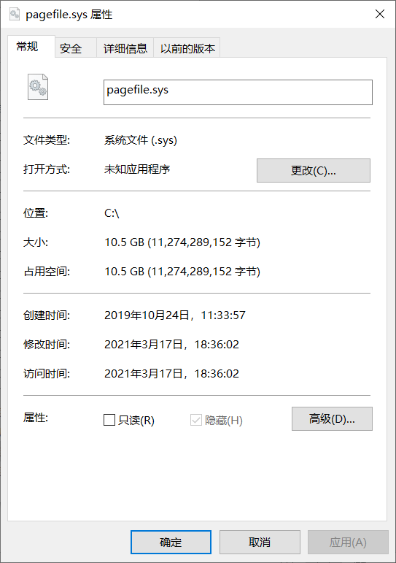
C盘根目录下其他隐藏的系统文件名字为：$WinREAgent / Recovery / ProgramData

2.4 任务管理与资源监视（2分）
写出你的计算机的PID最小的两个任务的名称、描述。
1.系统空闲进程
2.System
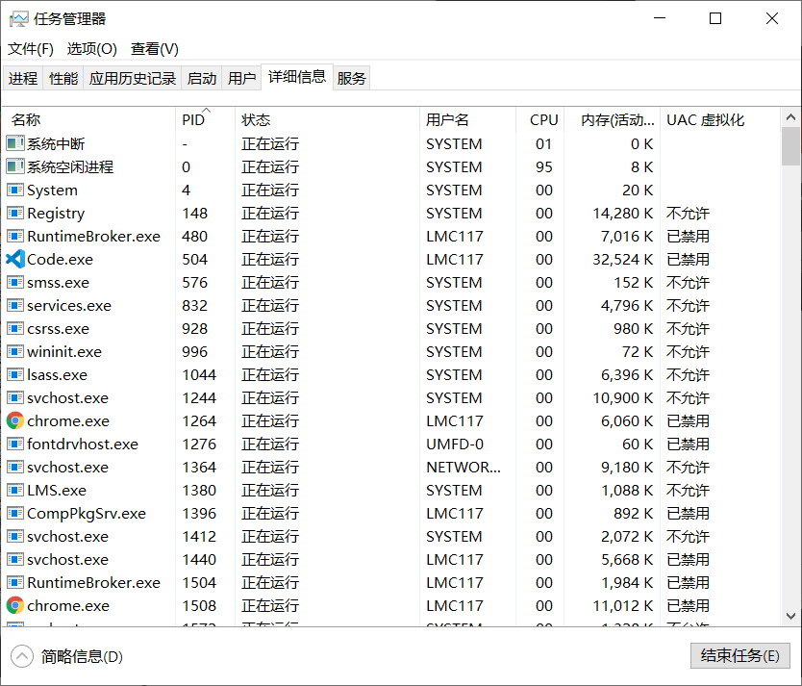

2.5 计算机硬件详细信息（2分）
CPU个数： 1 物理核数： 6 逻辑处理器个数： 12
L1 Cache大小： 384KB L2 Cache大小： 1.5MB L3 Cache大小： 12.0MB

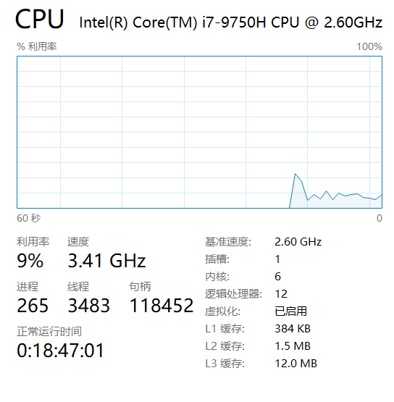

图3-2 Windows下计算机硬件详细信息

第3章 Linux软硬件系统观察分析
总分10分

3.1 计算机硬件详细信息（3分）
CPU个数： 1 物理核数： 1 逻辑处理器个数： 1
MEM Total： 2006344 Used： 1355880 Swap： 969960

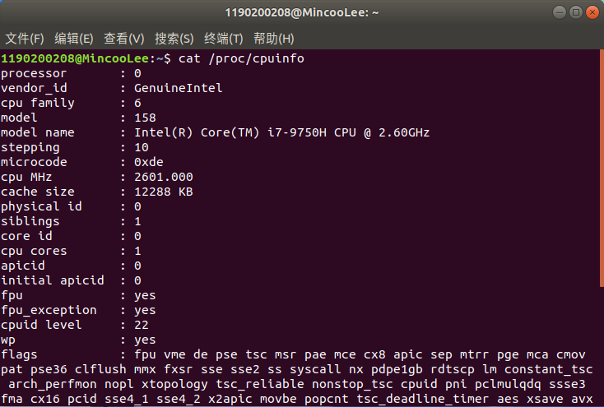

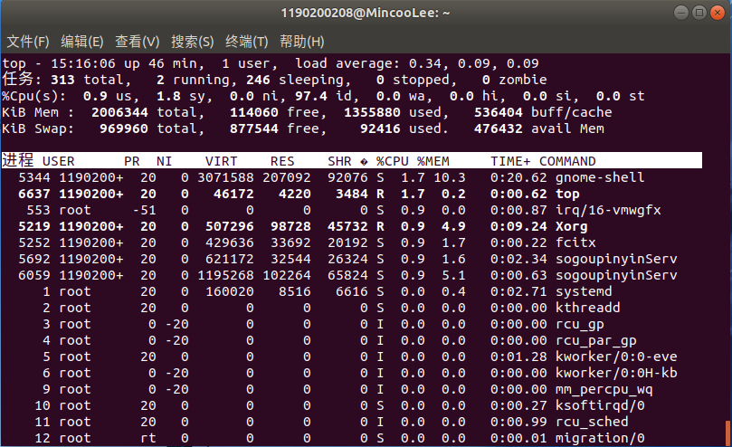
图4-1 Linux下计算机硬件详细信息

3.2 任务管理与资源监视（3分）
写出Linux下的PID最小的两个任务的PID、名称（Command）。
1.PID：1 Command：systemd
2.PID：2 Command：kthreadd

3.3 Linux下网络系统信息（4分）
写出本虚拟机的IPv4地址：192.168.162.130
mac地址：00:0c:29:8c:79:7f

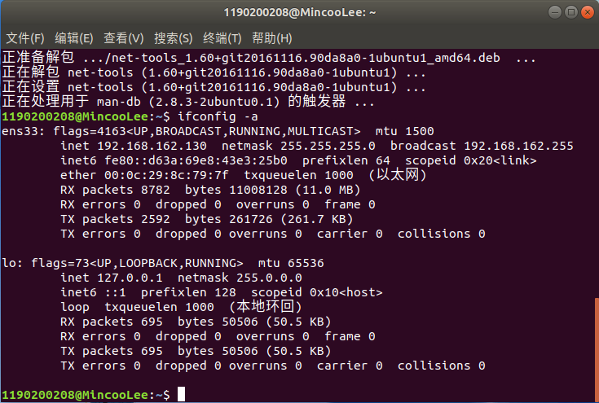
图4-1 Linux下网络系统信息

第4章 以16进制形式查看程序Hello.c
总分6分

4.1 请查看HelloWin.c与HelloLinux.c的编码（3分）
HelloWin.c采用___ ANSI（ISO-8859-1）____编码，HelloLinux.c采用_UTF-8_编码，你的姓名__李旻翀__分别编码为：_E6 9D 8E E6 97 BB E7 BF 80_与_ E6 9D 8E E6 97 BB E7 BF 80 0A_。
HelloWin.c在Linux下用gcc缺省模式编译后运行结果为：___ Hello 1190200208������ _。
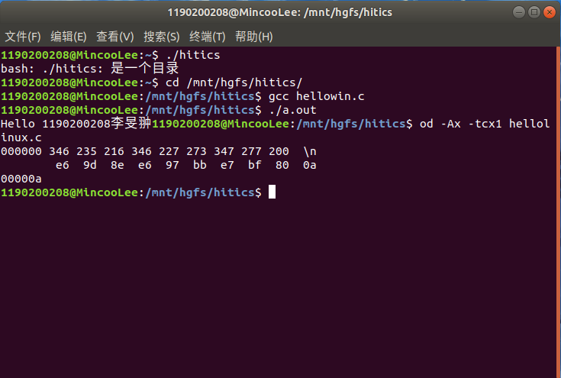

4.2 请查看HelloWin.c与HelloLinux.c的回车（3分）
Windows下的回车编码为：_0D 0A_______，Linux下的回车编码为：__0A_____。
交叉打开文件（在一个操作系统下，打开另一个系统中创建的文本文件）的效果是 linux下打开window文件，回车符号消失：window下打开linux多了一个回车。

第5章 程序的生成 Cpp、Gcc、As、ld
总分4分

5.1 请提交每步生成的文件（4分）
hello.i hello.s hello.o hello.out

第6章 计算机系统的基本信息获取编程
总分10分

6.1 请提交源程序文件
isLittleEndian.c
cpuWordSize.c

第7章 计算机数据类型的本质
总分10分

7.1 请提交源程序文件Datatype.c
要求有main函数进行测试。

第8章 程序运行分析
总分40分

8.1 sum的分析（20分）
运行结果：程序超时，无法得出正确结果。

原因：输入len = 0时，len -1 发生溢出，len -1 的值会变成U_{max}，这时，在循环中数组a[ ]发生数组越界，导致程序陷入死循环。

解决方法：添加语句，使len的数值不能小于1，不能大于数组长度。

8.2 float的分析（20分）
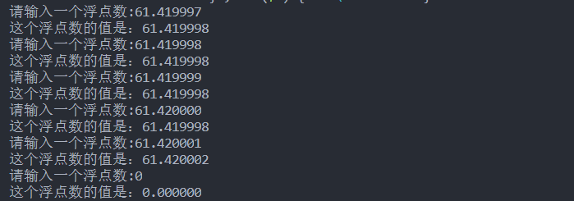
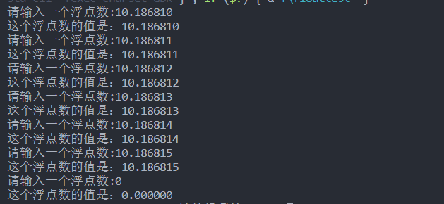

程序分析：
输入第一组数据时，出现了输入与输出不一致的情况。这是浮点数在计算机中的存储方式造成的，在计算机中，浮点数采用二进制科学计数法存储，存在精度限制。对于该组数据，浮点数的尾数被截断且舍入后的数值为上图的运行结果，而不是输入的值。

输入第二组数据时，浮点数的尾数被截断且舍入后的数值恰好能表示输入的值，故数据未发生偏差。

使用浮点数时的注意事项：使用浮点数时无法得到精确的数值，输入和输出可能存在差异。因此，存储浮点数时若要追求更高精度，可以采用如下办法：一.存储浮点数时使用double数据类型 二.控制浮点数输入位数 三.采用数组按位存储

第9章 总结

9.1 请总结本次实验的收获
1.通过查看自己电脑的参数，对自己的计算机硬件有了更深入的了解
2.通过安装Linux及相关的环境配置，初步熟悉了Linux系统的使用
3.对.c文件执行的全过程有了更深刻的理解
4.加深了自己对计算机系统存储数据方式的理解

9.2 请给出对本次实验内容的建议
讲解实验内容时可以更细致。关于实验内容的PPT有些杂乱，有些地方写的不知所云，可以进一步修改。

注：本章为酌情加分项。

参考文献

为完成本次实验你翻阅的书籍与网站等
[1] 林来兴. 空间控制技术[M]. 北京：中国宇航出版社，1992：25-42.
[2] 辛希孟. 信息技术与信息服务国际研讨会论文集：A集[C]. 北京：中国科学出版社，1999.
[3] 赵耀东. 新时代的工业工程师[M/OL]. 台北：天下文化出版社，1998 [1998-09-26]. http://www.ie.nthu.edu.tw/info/ie.newie.htm（Big5）.
[4] 谌颖. 空间交会控制理论与方法研究[D]. 哈尔滨：哈尔滨工业大学，1992：8-13.
[5] KANAMORI H. Shaking Without Quaking[J]. Science，1998，279（5359）：2063-2064.
[6] CHRISTINE M. Plant Physiology: Plant Biology in the Genome Era[J/OL]. Science，1998，281：331-332[1998-09-23]. http://www.sciencemag.org/cgi/ collection/anatmorp.

